Федеральное государственное образовательное бюджетное

учреждение высшего образования

**«Финансовый университет при Правительстве Российской Федерации»**

**(Финансовый университет)**

Колледж информатики и программирования

Специальность 09.02.03 «Программирование в компьютерных системах»

**ОТЧЕТ**

**ПО УЧЕБНОЙ ПРАКТИКЕ**

Профессиональный модуль ПМ.01 Разработка модулей программного обеспечения для компьютерных систем

*(наименование профессионального модуля)*

Выполнил:

обучающийся учебной группы № 420

Г.В. Захаров

*(И.О. Фамилия)*

**Москва**

**20­­­­22**

Специальность 09.02.03 «Программирование в компьютерных системах»

*(наименование специальности)*

Профессиональный модуль ПМ.01 Разработка модулей программного обеспечения для компьютерных систем

*(наименование профессионального модуля)*

Федеральное государственное образовательное бюджетное

учреждение высшего образования

**«Финансовый университет при Правительстве Российской Федерации»**

**(Финансовый университет)**

Колледж информатики и программирования

**ОТЧЕТ О ВЫПОЛНЕНИИ ЗАДАНИЯ № 7**

**Тема: «События C#».**

Студент: Захаров Г. В.

Группа: ПКС-420

Преподаватель: Сибирев И. В.

**Цель работы**: разработать калькулятор на языке С#. В проекте использовать прием создания одного обработчика для нескольких событий.

**Код программы:**

using System;

using System.Windows;

using System.Windows.Controls;

namespace MyCalculatorv1

{

public partial class MainWindow : Window

{

public MainWindow()

{

InitializeComponent();

}

private void Result_click(object sender, RoutedEventArgs e)

{

try

{

result();

}

catch (Exception exc)

{

tb.Text = "Ошибка";

}

}

private void Button_Click_1(object sender, RoutedEventArgs e)

{

Button b = (Button)sender;

tb.Text += b.Content.ToString();

}

private void result()

{

String op;

int iOp = 0;

if (tb.Text.Contains("+"))

{

iOp = tb.Text.IndexOf("+");

}

else if (tb.Text.Contains("-"))

{

iOp = tb.Text.IndexOf("-");

}

else if (tb.Text.Contains("*"))

{

iOp = tb.Text.IndexOf("*");

}

else if (tb.Text.Contains("/"))

{

iOp = tb.Text.IndexOf("/");

}

else

{

}

op = tb.Text.Substring(iOp, 1);

double op1 = Convert.ToDouble(tb.Text.Substring(0, iOp));

double op2 = Convert.ToDouble(tb.Text.Substring(iOp + 1, tb.Text.Length - iOp - 1));

if (op == "+")

{

tb.Text += "=" + (op1 + op2);

}

else if (op == "-")

{

tb.Text += "=" + (op1 - op2);

}

else if (op == "*")

{

tb.Text += "=" + (op1 * op2);

}

else

{

tb.Text += "=" + (op1 / op2);

}

}

private void Del_Click(object sender, RoutedEventArgs e)

{

tb.Text = "";

}

private void R_Click(object sender, RoutedEventArgs e)

{

if (tb.Text.Length > 0)

{

tb.Text = tb.Text.Substring(0, tb.Text.Length - 1);

}

}

}

}

**XAML:**

<Window x:Class="MyCalculatorv1.MainWindow" xmlns="http://schemas.microsoft.com/winfx/2006/xaml/presentation" xmlns:x="http://schemas.microsoft.com/winfx/2006/xaml" Title="WPF Calculator" Height="700" Width="710" ResizeMode="NoResize" WindowStartupLocation="CenterScreen" Topmost="True">

<Grid Background="#FFBEE3FF" Height="700" VerticalAlignment="Top">

<Grid.RowDefinitions>

<RowDefinition/>

<RowDefinition Height="0*"/>

<RowDefinition Height="0*"/>

</Grid.RowDefinitions>

<Button Background="#FF95B0C5" Content="7" HorizontalAlignment="Left" Margin="22,224,0,0" VerticalAlignment="Top" Width="132" Height="75" FontSize="32" BorderThickness="5" Click="Button_Click_1" Foreground="White" FontWeight="Bold">

<Button.BorderBrush>

<SolidColorBrush Color="{DynamicResource {x:Static SystemColors.WindowColorKey}}"/>

</Button.BorderBrush>

</Button>

<TextBox Height="74" TextWrapping="Wrap" VerticalAlignment="Top" Margin="0,20,0,0" HorizontalAlignment="Center" Width="664" FontSize="40" Background="#FF95B0C5" BorderThickness="5" Name="tb" Text="" Foreground="White" BorderBrush="White"/>

<Button Background="#FF95B0C5" Content="8" HorizontalAlignment="Left" Margin="212,224,0,0" VerticalAlignment="Top" Width="140" Height="75" FontSize="32" BorderThickness="5" Click="Button_Click_1" Foreground="White" FontWeight="Bold">

<Button.BorderBrush>

<SolidColorBrush Color="{DynamicResource {x:Static SystemColors.WindowColorKey}}"/>

</Button.BorderBrush>

</Button>

<Button Background="#FF95B0C5" Content="9" HorizontalAlignment="Left" Margin="415,224,0,0" VerticalAlignment="Top" Width="140" Height="75" FontSize="32" BorderThickness="5" Click="Button_Click_1" Foreground="White" FontWeight="Bold">

<Button.BorderBrush>

<SolidColorBrush Color="{DynamicResource {x:Static SystemColors.WindowColorKey}}"/>

</Button.BorderBrush>

</Button>

<Button Background="#FF95B0C5" Content="/" HorizontalAlignment="Left" Margin="415,112,0,0" VerticalAlignment="Top" Width="140" Height="84" FontSize="32" BorderThickness="5" Click="Button_Click_1" Foreground="White" FontWeight="Bold">

<Button.BorderBrush>

<SolidColorBrush Color="{DynamicResource {x:Static SystemColors.WindowColorKey}}"/>

</Button.BorderBrush>

</Button>

<Button Background="#FF95B0C5" Content="4" HorizontalAlignment="Left" Margin="22,332,0,0" VerticalAlignment="Top" Width="132" Height="72" FontSize="32" BorderThickness="5" Click="Button_Click_1" Foreground="White" FontWeight="Bold">

<Button.BorderBrush>

<SolidColorBrush Color="{DynamicResource {x:Static SystemColors.WindowColorKey}}"/>

</Button.BorderBrush>

</Button>

<Button Background="#FF95B0C5" Content="5" HorizontalAlignment="Left" Margin="210,332,0,0" VerticalAlignment="Top" Width="144" Height="72" FontSize="32" BorderThickness="5" Click="Button_Click_1" Foreground="White" FontWeight="Bold">

<Button.BorderBrush>

<SolidColorBrush Color="{DynamicResource {x:Static SystemColors.WindowColorKey}}"/>

</Button.BorderBrush>

</Button>

<Button Background="#FF95B0C5" Content="6" HorizontalAlignment="Left" Margin="415,332,0,0" VerticalAlignment="Top" Width="140" Height="72" FontSize="32" BorderThickness="5" Click="Button_Click_1" RenderTransformOrigin="0.524,0.607" Foreground="White" FontWeight="Bold">

<Button.BorderBrush>

<SolidColorBrush Color="{DynamicResource {x:Static SystemColors.WindowColorKey}}"/>

</Button.BorderBrush>

</Button>

<Button Background="#FF95B0C5" Content="*" HorizontalAlignment="Left" Margin="585,112,0,0" VerticalAlignment="Top" Width="83" Height="84" FontSize="40" BorderThickness="5" Click="Button_Click_1" Foreground="White" FontWeight="Bold">

<Button.BorderBrush>

<SolidColorBrush Color="{DynamicResource {x:Static SystemColors.WindowColorKey}}"/>

</Button.BorderBrush>

</Button>

<Button Background="#FF95B0C5" Content="1" HorizontalAlignment="Left" Margin="22,436,0,0" VerticalAlignment="Top" Width="132" Height="74" FontSize="32" BorderThickness="5" Click="Button_Click_1" Foreground="White" FontWeight="Bold">

<Button.BorderBrush>

<SolidColorBrush Color="{DynamicResource {x:Static SystemColors.WindowColorKey}}"/>

</Button.BorderBrush>

</Button>

<Button Background="#FF95B0C5" Content="2" HorizontalAlignment="Left" Margin="210,436,0,0" VerticalAlignment="Top" Width="144" Height="74" FontSize="32" BorderThickness="5" Click="Button_Click_1" Foreground="White" FontWeight="Bold">

<Button.BorderBrush>

<SolidColorBrush Color="{DynamicResource {x:Static SystemColors.WindowColorKey}}"/>

</Button.BorderBrush>

</Button>

<Button Background="#FF95B0C5" Content="3" HorizontalAlignment="Left" Margin="415,436,0,0" VerticalAlignment="Top" Width="140" Height="74" FontSize="32" BorderThickness="5" Click="Button_Click_1" Foreground="White" FontWeight="Bold">

<Button.BorderBrush>

<SolidColorBrush Color="{DynamicResource {x:Static SystemColors.WindowColorKey}}"/>

</Button.BorderBrush>

</Button>

<Button Background="#FF95B0C5" Content="-" HorizontalAlignment="Left" Margin="585,225,0,0" VerticalAlignment="Top" Width="83" Height="179" FontSize="40" BorderThickness="5" Click="Button_Click_1" Foreground="White" FontWeight="Bold">

<Button.BorderBrush>

<SolidColorBrush Color="{DynamicResource {x:Static SystemColors.WindowColorKey}}"/>

</Button.BorderBrush>

</Button>

<Button Background="#FF95B0C5" Content="0" HorizontalAlignment="Left" Margin="22,546,0,0" VerticalAlignment="Top" Width="132" Height="71" FontSize="32" BorderThickness="5" Click="Button_Click_1" Foreground="White" FontWeight="Bold">

<Button.BorderBrush>

<SolidColorBrush Color="{DynamicResource {x:Static SystemColors.WindowColorKey}}"/>

</Button.BorderBrush>

</Button>

<Button Background="#FF95B0C5" Content="=" HorizontalAlignment="Left" Margin="210,546,0,0" VerticalAlignment="Top" Width="345" Height="71" FontSize="32" BorderThickness="5" Click="Result_click" Foreground="White" FontWeight="Bold">

<Button.BorderBrush>

<SolidColorBrush Color="{DynamicResource {x:Static SystemColors.WindowColorKey}}"/>

</Button.BorderBrush>

</Button>

<Button Background="#FF95B0C5" Content="+" HorizontalAlignment="Left" Margin="585,436,0,0" VerticalAlignment="Top" Width="83" Height="181" FontSize="32" BorderThickness="2" Click="Button_Click_1" Foreground="White" FontWeight="Bold">

<Button.BorderBrush>

<SolidColorBrush Color="{DynamicResource {x:Static SystemColors.WindowColorKey}}"/>

</Button.BorderBrush>

</Button>

<Button Background="#FF95B0C5" Content="DEL" HorizontalAlignment="Left" Margin="22,112,0,0" VerticalAlignment="Top" Width="132" Height="84" FontSize="32" BorderThickness="5" Click="Del_Click" Foreground="White" FontWeight="Bold">

<Button.BorderBrush>

<SolidColorBrush Color="{DynamicResource {x:Static SystemColors.WindowColorKey}}"/>

</Button.BorderBrush>

</Button>

<Button Content="R" HorizontalAlignment="Left" Margin="210,112,0,0" VerticalAlignment="Top" Width="142" Height="84" FontSize="32" BorderThickness="5" Click="R_Click" Foreground="White" Background="#FF95B0C5" FontWeight="Bold" >

<Button.BorderBrush>

<SolidColorBrush Color="{DynamicResource {x:Static SystemColors.WindowColorKey}}"/>

</Button.BorderBrush>

</Button>

</Grid>

</Window>

Федеральное государственное образовательное бюджетное

учреждение высшего образования

**«Финансовый университет при Правительстве Российской Федерации»**

**(Финансовый университет)**

Колледж информатики и программирования

**ОТЧЕТ О ВЫПОЛНЕНИИ ЗАДАНИЯ № 8**

**Тема: Проверка орфографии**

Студент: Захаров Г. В.

Группа: ПКС-420

Преподаватель: Сибирев И. В.

**Цель работы**: разработать программу, которая предлагает пользователю ввести какие-либо слова, предложения в текстовое поле и после нажатия соответствующей кнопки проверить орфографию введенного текста. Для непосредственной проверки орфографии воспользуемся функцией Checkspelling объектной библиотеки MS Word.

**Код программы:**

using System.Collections.Generic;

using System.Linq;

using System.Text;

using System.Threading.Tasks;

using System.Windows;

using System.Windows.Controls;

using System.Windows.Data;

using System.Windows.Documents;

using System.Windows.Input;

using System.Windows.Media;

using System.Windows.Media.Imaging;

using System.Windows.Navigation;

using System.Windows.Shapes;

namespace WpfApp2

{

public partial class MainWindow : Window

{

public MainWindow()

{

InitializeComponent();

TextBox1.Focus();

}

private void SpellCheck_Click(object sender, RoutedEventArgs e)

{

TextBox1.SpellCheck.IsEnabled = true;

TextBox1.Focus();

}

}

}

**XAML:**

<Window x:Class="WpfApp2.MainWindow"

xmlns="http://schemas.microsoft.com/winfx/2006/xaml/presentation"

xmlns:x="http://schemas.microsoft.com/winfx/2006/xaml"

xmlns:d="http://schemas.microsoft.com/expression/blend/2008"

xmlns:mc="http://schemas.openxmlformats.org/markup-compatibility/2006"

xmlns:local="clr-namespace:WpfApp2"

mc:Ignorable="d"

Title="SpellCheck" Height="600" Width="800">

<Grid Height="auto" Width="auto" Background="#FFC0E9FF">

<Grid.ColumnDefinitions>

<ColumnDefinition Width="9*"/>

<ColumnDefinition Width="16*"/>

</Grid.ColumnDefinitions>

<TextBox Name ="TextBox1" TextWrapping="Wrap" Margin="70,142,70,142" FontSize="20" FontFamily="Comic Sans MS" FontStyle="Normal" FontWeight="Normal" Cursor="IBeam" Grid.ColumnSpan="2"/>

<Button Name = "SpellCheck" Click= "SpellCheck_Click" Content="Проверить Орфографию" BorderThickness="5" HorizontalAlignment="Center" Margin="28,0,0,35" VerticalAlignment="Bottom" Height="56" Width="308" FontSize="22" FontFamily="Comic Sans MS" FontWeight="Bold" Background="#FF9EC2DE" BorderBrush="White" Grid.ColumnSpan="2" Foreground="White"/>

<TextBlock HorizontalAlignment="Left" Height="40" Margin="70,102,0,0" VerticalAlignment="Top" Width="Auto" FontFamily="Comic Sans MS" FontWeight="Bold" FontSize="22" Foreground="White" Grid.ColumnSpan="2" Background="#FF9EC2DE"><Run Text="Введите текст"/><Run Language="ru-ru" Text=" для проверки"/></TextBlock>

</Grid>

</Window>

Федеральное государственное образовательное бюджетное

учреждение высшего образования

**«Финансовый университет при Правительстве Российской Федерации»**

**(Финансовый университет)**

Колледж информатики и программирования

**ОТЧЕТ О ВЫПОЛНЕНИИ ЗАДАНИЯ № 9**

**Тема: Создание таблицы в MS Word**

Студент: Захаров Г. В.

Группа: ПКС-420

Преподаватель: Сибирев И. В.

**Цель работы**: необходимо разработать программу, которая при нажатии на кнопку создает таблицу в MS Word.

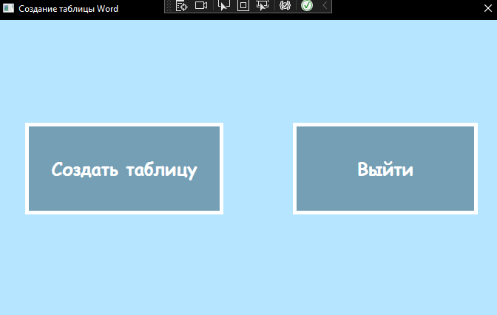

**Код программы:**

using System;

using System.Collections.Generic;

using System.Linq;

using System.Text;

using System.Threading.Tasks;

using System.Windows;

using System.Windows.Controls;

using System.Windows.Data;

using System.Windows.Documents;

using System.Windows.Input;

using System.Windows.Media;

using System.Windows.Media.Imaging;

using System.Windows.Navigation;

using System.Windows.Shapes;

using Word = Microsoft.Office.Interop.Word;

using Microsoft.Win32;

namespace winTable

{

/// <summary>

/// Interaction logic for MainWindow.xaml

/// </summary>

public partial class MainWindow : Window

{

public MainWindow()

{

InitializeComponent();

}

private void TableCreate(object sender, RoutedEventArgs e)

{

var application = new Word.Application();

Word.Document document = application.Documents.Add();

Word.Paragraph titleParagraph = document.Paragraphs.Add();

Word.Range titleRange = titleParagraph.Range;

titleRange.Text = "Заголовок";

titleParagraph.set_Style("Заголовок");

titleRange.InsertParagraphAfter();

Word.Paragraph tableParagraph = document.Paragraphs.Add();

Word.Range tableRange = tableParagraph.Range;

Word.Table smthTable = document.Tables.Add(tableRange, 5, 2);

smthTable.Borders.InsideLineStyle = smthTable.Borders.OutsideLineStyle = Word.WdLineStyle.wdLineStyleSingle;

smthTable.Range.Cells.VerticalAlignment = Word.WdCellVerticalAlignment.wdCellAlignVerticalCenter;

Word.Range cellRange;

cellRange = smthTable.Cell(1, 1).Range;

cellRange.Text = "Столбик 1";

cellRange = smthTable.Cell(1, 2).Range;

cellRange.Text = "Столбик 2";

smthTable.Rows[1].Range.Bold = 1;

smthTable.Rows[1].Range.ParagraphFormat.Alignment = Word.WdParagraphAlignment.wdAlignParagraphCenter;

for (int i = 0; i < 4; i++)

{

cellRange = smthTable.Cell(i + 2, 1).Range;

cellRange = smthTable.Cell(i + 2, 2).Range;

}

SaveFileDialog saveFileDialog = new SaveFileDialog();

saveFileDialog.Filter = "Text file (*.docx)|*.docx|Pdf file (*.pdf)|*.pdf";

if (saveFileDialog.ShowDialog() == true)

document.SaveAs2(saveFileDialog.FileName);

application.Visible = true;

}

private void closeButton_Click(object sender, RoutedEventArgs e)

{

if (MessageBox.Show("Вы уверенны что хотите закрыть программу?", "Выход из программы", MessageBoxButton.YesNo, MessageBoxImage.Question) == MessageBoxResult.Yes)

{

Close();

}

}

}

}

}

**XAML:**

<Window x:Class="winTable.MainWindow"

xmlns="http://schemas.microsoft.com/winfx/2006/xaml/presentation"

xmlns:x="http://schemas.microsoft.com/winfx/2006/xaml"

xmlns:d="http://schemas.microsoft.com/expression/blend/2008"

xmlns:mc="http://schemas.openxmlformats.org/markup-compatibility/2006"

xmlns:local="clr-namespace:winTable"

mc:Ignorable="d"

Title="Создание таблицы Word" Height="440" Width="695" ResizeMode="NoResize">

<Grid Background="#FFB6E6FF">

<Button Name ="TableButton" Click="TableCreate" Content="Создать таблицу" BorderThickness="5" HorizontalAlignment="Left" Height="124" Margin="38,0,0,0" VerticalAlignment="Center" Width="268" FontSize="24" FontFamily="Comic Sans MS" FontWeight="Bold" Background="#FF759FB5" Foreground="White" Cursor="Hand" BorderBrush="White"/>

<Button Name="CloseButton" Click="closeButton_Click" Content="Выйти" BorderThickness="5" HorizontalAlignment="Left" Height="124" Margin="400,0,0,0" VerticalAlignment="Center" Width="250" FontSize="24" FontFamily="Comic Sans MS" FontWeight="Bold" Background="#FF759FB5" Foreground="White" Cursor="Hand" BorderBrush="White"/>

</Grid>

</Window>

Федеральное государственное образовательное бюджетное

учреждение высшего образования

**«Финансовый университет при Правительстве Российской Федерации»**

**(Финансовый университет)**

Колледж информатики и программирования

**ОТЧЕТ О ВЫПОЛНЕНИИ ЗАДАНИЯ № 10**

**Тема: Использование функций Excel**

Студент: Захаров Г. В.

Группа: ПКС-420

Преподаватель: Сибирев И. В.

**Цель работы**: создать собственный проект с использованием функций MS

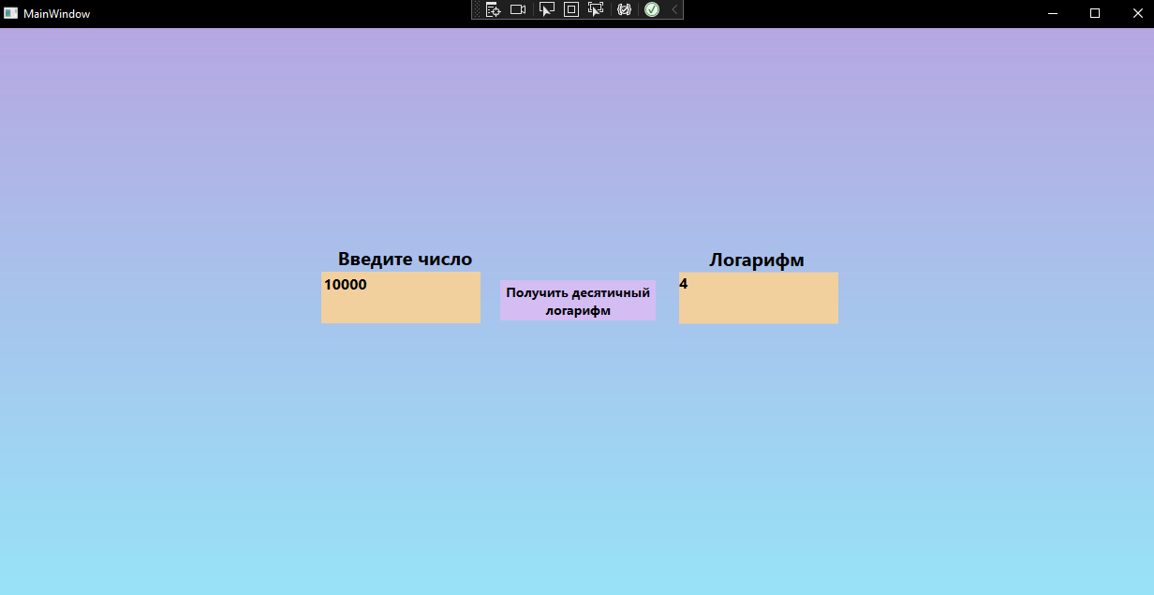

**Код программы:**

using System;

using System.Collections.Generic;

using System.Linq;

using System.Text;

using System.Threading.Tasks;

using System.Windows;

using System.Windows.Controls;

using System.Windows.Data;

using System.Windows.Documents;

using System.Windows.Input;

using System.Windows.Media;

using System.Windows.Media.Imaging;

using System.Windows.Navigation;

using System.Windows.Shapes;

namespace ExcelForm

{

public partial class MainWindow : Window

{

public MainWindow() => InitializeComponent();

private void ToRad(object sender, EventArgs e)

{

var XL = new Microsoft.Office.Interop.Excel.Application();

var rad = XL.WorksheetFunction.Log10(Convert.ToDouble(TextBox.Text));

XL.Quit();

}

private void Button_Click(object sender, RoutedEventArgs e)

{

var XL = new Microsoft.Office.Interop.Excel.Application();

var rad = XL.WorksheetFunction.Log10(Convert.ToDouble(TextBox.Text));

TxtBlck.Text = Convert.ToString(rad);

XL.Quit();

}

}

}

**XAML:**

<Window x:Class="ExcelForm.MainWindow"

xmlns="http://schemas.microsoft.com/winfx/2006/xaml/presentation"

xmlns:x="http://schemas.microsoft.com/winfx/2006/xaml"

xmlns:d="http://schemas.microsoft.com/expression/blend/2008"

xmlns:mc="http://schemas.openxmlformats.org/markup-compatibility/2006"

xmlns:local="clr-namespace:ExcelForm"

mc:Ignorable="d"

Title="MainWindow" Height="450" Width="800" Background="LightSkyBlue">

<Grid>

<Grid.Background>

<LinearGradientBrush EndPoint="0.5,1" StartPoint="0.5,0">

<GradientStop Color="#FFB6A7E2"/>

<GradientStop Color="#FF97E3F7" Offset="1"/>

</LinearGradientBrush>

</Grid.Background>

<Grid.RowDefinitions>

<RowDefinition Height="131*"/>

<RowDefinition Height="86*"/>

</Grid.RowDefinitions>

<TextBox Name="TextBox" Background="#FFF1D09E" HorizontalAlignment="Center" Margin="-379,207,0,0" TextWrapping="Wrap" VerticalAlignment="Center" Width="170" Height="55" BorderBrush="#FFF1D09E" SelectionBrush="#FFF1D09E" FontSize="16" FontWeight="Bold"/>

<Button Content="Получить десятичный&#xD;&#xA; логарифм" HorizontalAlignment="Center" VerticalAlignment="Center" Click="Button_Click" Height="43" Width="166" FontWeight="Bold" FontSize="14" Background="#FFD3BDF3" BorderBrush="#FFD3BDF3" Margin="0,213,0,0"/>

<TextBlock Name="TxtBlck" Background="#FFF1D09E" HorizontalAlignment="Center" Margin="386,207,0,0" TextWrapping="Wrap" VerticalAlignment="Center" Height="55" Width="170" FontSize="16" FontWeight="Bold"/>

<Label Content="Логарифм" HorizontalAlignment="Center" Margin="382,122,0,0" VerticalAlignment="Center" FontSize="20" FontWeight="Bold"/>

<TextBlock HorizontalAlignment="Center" Margin="-369,121,0,0" TextWrapping="Wrap" Text="Введите число" VerticalAlignment="Center" FontWeight="Bold" FontSize="20"/>

</Grid>

</Window>

Федеральное государственное образовательное бюджетное

учреждение высшего образования

**«Финансовый университет при Правительстве Российской Федерации»**

**(Финансовый университет)**

Колледж информатики и программирования

**ОТЧЕТ О ВЫПОЛНЕНИИ ЗАДАНИЯ № 11**

**Тема: Текстовый редактор**

Студент: Захаров Г. В.

Группа: ПКС-420

Преподаватель: Сибирев И. В.

**Цель работы**:

Написать программу на языке C#, которая реализует работу с файлами в различных кодировках.

**Программа должна обладать следующим функционалом:**

* Чтение информации из файла в кодировке Unicode
* Чтение информации из файла в кодировке Win1251
* Чтение информации из файла с разрешением RTF
* Чтение бинарных файлов
* Сохранение информации в файл с кодировкой Unicode
* Сохранение информации в файл с кодировкай Win1251
* Сохранение информации в файл с разрешением RTF
* Сохранение информации в бинарный файл
* Печать текстового документа.

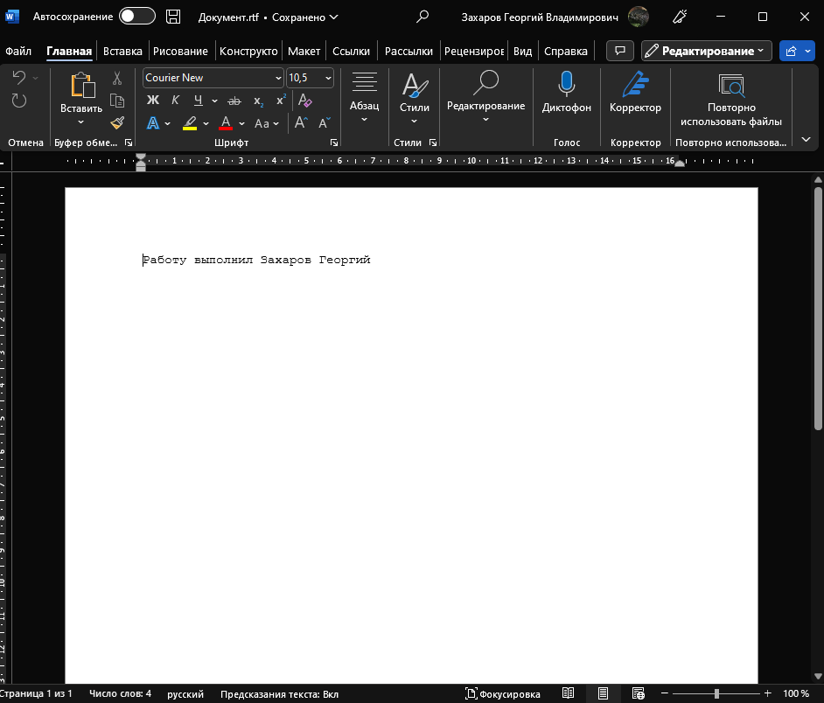

**Код программы:**

using Microsoft.Win32;

using System;

using System.IO;

using System.Collections.Generic;

using System.Linq;

using System.Text;

using System.Threading.Tasks;

using System.Windows;

using System.Windows.Controls;

using System.Windows.Data;

using System.Windows.Documents;

using System.Windows.Input;

using System.Windows.Media;

using System.Windows.Media.Imaging;

using System.Windows.Navigation;

using System.Windows.Shapes;

using Microsoft.SqlServer.Server;

using System.Runtime.Serialization.Formatters.Binary;

namespace Text_editor

{

public partial class MainWindow : Window

{

Microsoft.Win32.SaveFileDialog dlg = new Microsoft.Win32.SaveFileDialog();

Microsoft.Win32.OpenFileDialog odlg = new Microsoft.Win32.OpenFileDialog();

public MainWindow()

{

InitializeComponent();

dlg.FileName = "Документ";

odlg.FileName = "Документ";

}

private void Save_as_RTF(object sender, RoutedEventArgs e)

{

dlg.DefaultExt = ".rtf";

dlg.Filter = "Текстовый документ (.rtf)|*.rtf";

string richText = new TextRange(rtxtbx.Document.ContentStart, rtxtbx.Document.ContentEnd).Text;

if (dlg.ShowDialog() == false)

{

return;

}

string filename = dlg.FileName;

File.WriteAllText(filename, richText);

MessageBox.Show("Файл успешно сохранён!");

}

private void Save_as_Unicode(object sender, RoutedEventArgs e)

{

dlg.DefaultExt = ".txt";

dlg.Filter = "Текстовый документ (.txt)|*.txt";

string richText = new TextRange(rtxtbx.Document.ContentStart, rtxtbx.Document.ContentEnd).Text;

if (dlg.ShowDialog() == false)

{

return;

}

string filename = dlg.FileName;

File.WriteAllText(filename, richText, Encoding.Unicode);

MessageBox.Show("Файл успешно сохранён!");

}

private void Save_as_Win1251(object sender, RoutedEventArgs e)

{

dlg.DefaultExt = ".txt";

dlg.Filter = "Текстовый документ (.txt)|*.txt";

string richText = new TextRange(rtxtbx.Document.ContentStart, rtxtbx.Document.ContentEnd).Text;

if (dlg.ShowDialog() == false)

{

return;

}

string filename = dlg.FileName;

File.WriteAllText(filename, richText, Encoding.GetEncoding("windows-1251"));

MessageBox.Show("Файл успешно сохранён!");

}

private void Save_as_BinaryFormat(object sender, RoutedEventArgs e)

{

dlg.DefaultExt = ".bin";

dlg.Filter = "Текстовый документ (.bin)|*.bin";

BinaryFormatter bf = new BinaryFormatter();

if (dlg.ShowDialog() == false)

{

return;

}

string filename = dlg.FileName;

string richText = new TextRange(rtxtbx.Document.ContentStart, rtxtbx.Document.ContentEnd).Text;

using (BinaryWriter writer = new BinaryWriter(File.Open(filename, FileMode.OpenOrCreate)))

{

writer.Write(richText);

MessageBox.Show("Файл успешно сохранён!(на рабочий стол)");

}

}

private void Open_as_RTF(object sender, RoutedEventArgs e)

{

rtxtbx.Document.Blocks.Clear();

odlg.DefaultExt = ".rtf";

odlg.Filter = "Текстовый документ (.rtf)|*.rtf";

bool? dialogResult = odlg.ShowDialog();

if (dialogResult.HasValue && dialogResult.Value)

{

TextRange range = new TextRange(rtxtbx.Document.ContentStart, rtxtbx.Document.ContentEnd);

System.IO.FileStream file = new System.IO.FileStream(odlg.FileName, System.IO.FileMode.Open, System.IO.FileAccess.Read);

range.Load(file, System.Windows.DataFormats.Rtf);

file.Dispose();

MessageBox.Show("Файл открыт!");

}

}

private void Open_as_Unicode(object sender, RoutedEventArgs e)

{

string filename = "";

rtxtbx.Document.Blocks.Clear();

bool? result = odlg.ShowDialog();

if (result == true)

{

filename = odlg.FileName;

}

string filetext = File.ReadAllText(filename);

rtxtbx.Document.Blocks.Add(new Paragraph(new Run(filetext)));

MessageBox.Show("Файл открыт!");

}

private void Open_as_Win1251(object sender, RoutedEventArgs e)

{

string filename = "";

rtxtbx.Document.Blocks.Clear();

bool? result = odlg.ShowDialog();

if (result == true)

{

filename = odlg.FileName;

}

string filetext = File.ReadAllText(filename, System.Text.Encoding.GetEncoding("windows-1251"));

rtxtbx.Document.Blocks.Add(new Paragraph(new Run(filetext)));

MessageBox.Show("Файл открыт!");

}

private void Open_as_Binary(object sender, RoutedEventArgs e)

{

string filename = "";

rtxtbx.Document.Blocks.Clear();

bool? result = odlg.ShowDialog();

if (result == true)

{

filename = odlg.FileName;

}

string filetext = File.ReadAllText(filename);

rtxtbx.Document.Blocks.Add(new Paragraph(new Run(filetext)));

MessageBox.Show("Файл открыт!");

}

private void PrintWindow(object sender, RoutedEventArgs e)

{

PrintDialog p = new PrintDialog();

if (p.ShowDialog() == true)

{

p.PrintVisual(grid1, "Печать");

}

}

}

}

**XAML:**

<Window x:Class="Text_editor.MainWindow"

xmlns="http://schemas.microsoft.com/winfx/2006/xaml/presentation"

xmlns:x="http://schemas.microsoft.com/winfx/2006/xaml"

xmlns:d="http://schemas.microsoft.com/expression/blend/2008"

xmlns:mc="http://schemas.openxmlformats.org/markup-compatibility/2006"

xmlns:local="clr-namespace:Text_editor"

mc:Ignorable="d"

Title="MainWindow" Height="450" Width="800" Background="White">

<Grid Name="grid1">

<Grid.RowDefinitions>

<RowDefinition Height="177*"/>

<RowDefinition Height="40*"/>

</Grid.RowDefinitions>

<Menu Margin="0,-1,0,0" VerticalAlignment="Top" HorizontalAlignment="Left">

<MenuItem Header="Файл" FontWeight="Bold" Height="18">

<MenuItem Header="Открыть">

<MenuItem Header="Открыть в формате Unicode" Click="Open_as_Unicode"></MenuItem>

<MenuItem Header="Открыть в формате Win1251" Click="Open_as_Win1251"></MenuItem>

<MenuItem Header="Открыть в формате RTF" Click="Open_as_RTF" ></MenuItem>

<MenuItem Header="Открыть бинарный файл" Click="Open_as_Binary"></MenuItem>

</MenuItem>

<MenuItem Header="Сохранить как">

<MenuItem Header="в формате RTF" Click="Save_as_RTF"></MenuItem>

<MenuItem Header="в кодировке Unicode" Click="Save_as_Unicode"></MenuItem>

<MenuItem Header="в кодировке Win1251" Click="Save_as_Win1251"></MenuItem>

<MenuItem Header="в бинарный файл" Click="Save_as_BinaryFormat"></MenuItem>

</MenuItem>

<MenuItem Header="Распечатать" Click="PrintWindow"></MenuItem>

</MenuItem>

</Menu>

<RichTextBox Name="rtxtbx" Background="White" Width="Auto" Height="Auto" Margin="0,17,0,0" Grid.RowSpan="2" SelectionBrush="#FF3D87B5" FontSize="16">

<FlowDocument>

<Paragraph>

<Run/>

</Paragraph>

</FlowDocument>

</RichTextBox>

</Grid>

</Window>